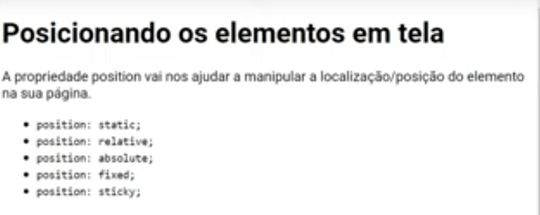

O static é o padrão

Ele segue o fluxo que declaramos no HTML

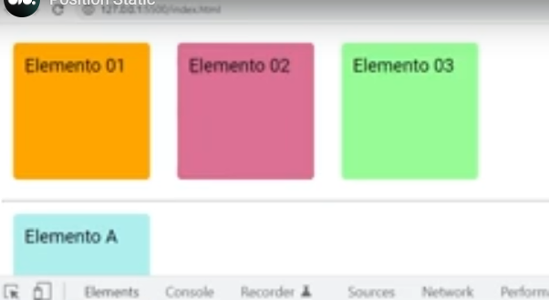

Ele não vai mudar a ordem dos itens